





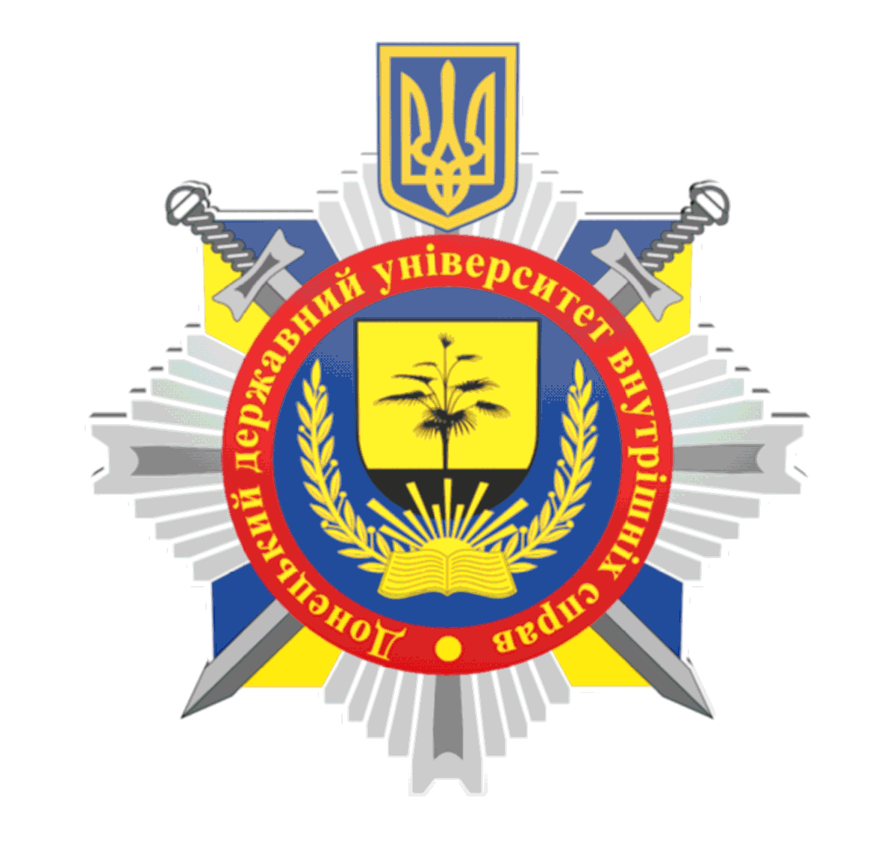








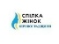





Шановні науковці, освітяни, інноватори!
Донецький державний університет внутрішніх справ
запрошує Вас взяти участь у IV Міжнародній науково-практичній інтернет-конференції «Актуальні аспекти розвитку STEAM-освіти в умовах євроінтеграції»

Мета конференції: обговорення актуальних питань впровадження STEAM-технологій в освітній процес закладів освіти різного рівня і профілю.

Аудиторія: науковці, викладачі, аспіранти, докторанти, здобувачі наукових ступенів, управлінці, здобувачі вищої освіти, які сприяють розповсюдженню ідей розвитку STEAM-освіти.

НАПРЯМИ РОБОТИ:  - світовий досвід та перспективи розвитку викладання навчальних дисциплін в контексті засад STEAM-освіти;  - STEAM-технології навчання в закладах вищої освіти;  - теоретико-методологічні аспекти формування soft skills в процесі навчання здобувачів та здобувачок в закладах освіти;  - використання освітніх платформ для організації міжнародної проєктно-дослідницької STEAM-діяльності;  - комунікація в сфері гендерного напряму в контексті STEAM;  - забезпечення якості вищої освіти в контексті глобальних перспектив формування інноваційного євро простору. |  23 квітня 2026 року  з 10:00 до 13:00    м. Кропивницький  вул. Велика Перспективна, 1  Реєстрація учасників конференції здійснюється до 13.04.2026 р. включно за посиланням:  https://dnuvs.eas.ua/#Registration  Робочі мови конференції:  українська, англійська, польська.
КОНТАКТНІ ДАНІ:   097 722 05 88 (Ольга КУЗЬМЕНКО)   Kuzimenko12@gmail.com |   УЧАСТЬ У КОНФЕРЕНЦІЇ БЕЗКОШТОВНА!

Вимоги до оформлення тез доповіді:

1. Набір в редакторі Word 2003, 2007, 2010; збереження у форматі .doc українською, англійською чи польською мовами.
2. Тип шрифту – Times New Roman; кегль – 14; міжрядковийінтервал – 1,5.
3. Формат А4; поля: ліворуч – 30 мм; праворуч – 20 мм; знизу та зверху –25 мм; абзацний відступ – 10 мм.
4. Типи виділення – напівжирний, курсив, напівжирний курсив.
5. Копії таблиць, схем, малюнків (обов’язкова електронна версія) необхідно записати окремими файлами.
6. Малюнки виконувати в Microsoft Word. Скановані малюнки виконувати з роздільною здатністю не менш ніж 300 dpi.
7. Тези обсягом до 3 сторінок оформляються за зразком.

Матеріали тез доповідей надсилати на електронну адресу до 13.04.2026 р.: Kuzimenko12@gmail.com

Зразок оформлення тез доповіді

Кузьменко Ольга
Учений секретар секретаріату Вченої ради
Донецького державного університету
внутрішніх справ, м. Кропивницький, Україна
д.пед.н., професор

ТЕОРЕТИКО-ПРАКТИЧНІ АСПЕКТИ РОЗВИТКУ STEAM-ОСВІТИ В
УМОВАХ ГЕНДЕРНОЇ РІВНОСТІ В ЗВО
текст тез доповіді…….

Список джерел (12 пт.)
оформляється з урахуванням Національного стандарту України ДСТУ 8302:2015 «Інформація та документація. Бібліографічне посилання. Загальні положення та правила складання»
По закінченню конференції автори отримають сертифікат та електронний збірник тез доповідей.

Звертаємо увагу!
За достовірніть наданої інформації, оригінальність тексту несуть відповідальність автори.
У разі невірно оформлених тез доповідей, плагіату, самоплагіату – організаційний комітет має право зняти матеріали з розгляду та друку у збірнику конференції.

